Муниципальное образовательное учреждение
"Ангарский лицей №1"
Реферат по информатике
«История развития компьютерной техники»
Работу подготовила:
ученица 7 класса
Лозовская Елизавета
Проверил:
учитель информатики
Лобанова Т.Ю.
Ангарск, 2018

Информационное общество
Человеческое общество по мере своего развития овладевало не только веществом и энергией, но и информацией. С появлением и массовым распространение компьютеров человек получил мощное средство для эффективного использования информационных ресурсов, для усиления своей интеллектуальной деятельности. С этого момента (середина XX века) начался переход от индустриального общества к обществу информационному, в котором главным ресурсом становится информация.
Возможность использования членами общества полной, своевременной и достоверной информации в значительной мере зависит от степени развития и освоения новых информационных технологий, основой которых являются компьютеры. Рассмотрим основные вехи в истории их развития.

Начало ЭВМ
Первая ЭВМ ENIAC была создана в конце 1945 г. в США.
Основные идеи, по которым долгие годы развивалась вычислительная техника, были сформулированы в 1946 г. американским математиком Джоном фон Нейманом. Они получили название архитектуры фон Неймана.
В 1949 году была построена первая ЭВМ с архитектурой фон Неймана – английская машина EDSAC. Годом позже появилась американская ЭВМ EDVAC.
В нашей стране первая ЭВМ была создана в 1951 году. Называлась она МЭСМ — малая электронная счетная машина. Конструктором МЭСМ был Сергей Алексеевич Лебедев.
Серийное производство ЭВМ началось в 50-х годах XX века.
Электронно-вычислительную технику принято делить на поколения, связанные со сменой элементной базы. Кроме того, машины разных поколений различаются логической архитектурой и программным обеспечением, быстродействием, оперативной памятью, способом ввода и вывода информации и т.д.

Первое поколение ЭВМ
Первое поколение ЭВМ — ламповые машины 50-х годов. Скорость счета самых быстрых машин первого поколения доходила до 20 тысяч операций в секунду. Для ввода программ и данных использовались перфоленты и перфокарты. Поскольку внутренняя память этих машин была невелика (могла вместить в себя несколько тысяч чисел и команд программы), то они, главным образом, использовались для инженерных и научных расчетов, не связанных с переработкой больших объемов данных. Это были довольно громоздкие сооружения, содержавшие в себе тысячи ламп, занимавшие иногда сотни квадратных метров, потреблявшие электроэнергию в сотни киловатт. Программы для таких машин составлялись на языках машинных команд, поэтому программирование в те времена было доступно немногим.
30 лет назад, 12 августа 1981 года, появился на свет первый в мире персональный компьютер под названием IBM PC 5150, выпущенный известной и поныне американской корпорацией International Business Machines. Одной из ключевых фигур, принимавших участие в создании первого ПК, стал ученый и ведущий инженер IBM Марк Дин (Mark Dean). Сейчас "компьютерному папе" 54 года, и он по-прежнему трудится в родной компании.
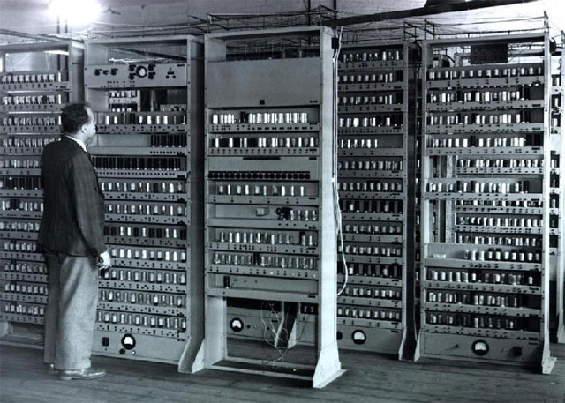

Второе поколение ЭВМ
В 1949 году в США был создан первый полупроводниковый прибор, заменяющий электронную лампу. Он получил название транзистор. В 60-х годах транзисторы стали элементной базой для ЭВМ второго поколения. Переход на полупроводниковые элементы улучшил качество ЭВМ по всем параметрам: они стали компактнее, надежнее, менее энергоемкими. Быстродействие большинства машин достигло десятков и сотен тысяч операций в секунду. Объем внутренней памяти возрос в сотни раз по сравнению с ЭВМ первого поколения. Большое развитие получили устройства внешней (магнитной) памяти: магнитные барабаны, накопители на магнитных лентах. Благодаря этому появилась возможность создавать на ЭВМ информационно-справочные, поисковые системы (это связано с необходимостью длительно хранить на магнитных носителях большие объемы информации). Во времена второго поколения активно стали развиваться языки программирования высокого уровня. Первыми из них были ФОРТРАН, АЛГОЛ, КОБОЛ. Программирование как элемент грамотности стало широко распространяться, главным образом среди людей с высшим образованием.
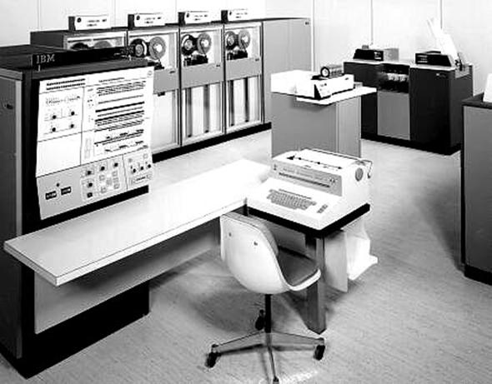

Третье поколение ЭВМ
Третье поколение ЭВМ создавалось на новой элементной базе — интегральных схемах: на маленькой пластине из полупроводникового материала, площадью менее 1 см2 монтировались сложные электронные схемы. Их назвали интегральными схемами (ИС). Первые ИС содержали в себе десятки, затем — сотни элементов (транзисторов, сопротивлений и др.). Когда степень интеграции (количество элементов) приблизилась к тысяче, их стали называть большими интегральными схемами — БИС; затем появились сверхбольшие интегральные схемы — СБИС. ЭВМ третьего поколения начали производиться во второй половине 60-х годов, когда американская фирма IBM приступила к выпуску системы машин IBM-360. В Советском Союзе в 70-х годах начался выпуск машин серии ЕС ЭВМ (Единая Система ЭВМ). Переход к третьему поколению связан с существенными изменениями архитектуры ЭВМ. Появилась возможность выполнять одновременно несколько программ на одной машине. Такой режим работы называется мультипрограммным (многопрограммным) режимом. Скорость работы наиболее мощных моделей ЭВМ достигла нескольких миллионов операций в секунду. На машинах третьего поколения появился новый тип внешних запоминающих устройств — магнитные диски. Широко используются новые типы устройств ввода-вывода: дисплеи, графопостроители. В этот период существенно расширились области применения ЭВМ. Стали создаваться базы данных, первые системы искусственного интеллекта, системы автоматизированного проектирования (САПР) и управления (АСУ). В 70-е годы получила мощное развитие линия малых (мини) ЭВМ.
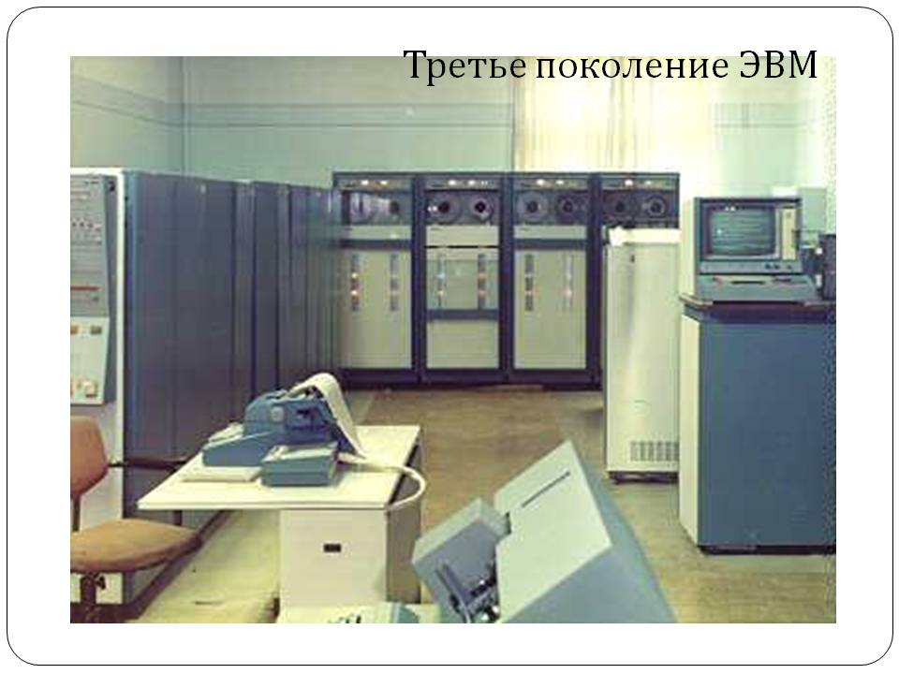

Революционное событие
Очередное революционное событие в электронике произошло в 1971 году, когда американская фирма Intel объявила о создании микропроцессора. Микропроцессор — это сверхбольшая интегральная схема, способная выполнять функции основного блока компьютера — процессора. Первоначально микропроцессоры стали встраивать в различные технические устройства: станки, автомобили, самолеты. Соединив микропроцессор с устройствами ввода-вывода, внешней памяти, получили новый тип компьютера: микроЭВМ. МикроЭВМ относятся к машинам четвертого поколения. Существенным отличием микроЭВМ от своих предшественников являются их малые габариты (размеры бытового телевизора) и сравнительная дешевизна. Это первый тип компьютеров, который появился в розничной продаже.
Самой популярной разновидностью ЭВМ сегодня являются персональные компьютеры (ПК). Первый ПК появился на свет в 1976 году в США. С 1980 года «законодателем мод» на рынке ПК становится американская фирма IBM. Ее конструкторам удалось создать такую архитектуру, которая стала фактически международным стандартом на профессиональные ПК. Машины этой серии получили название IBM PC (Personal Computer). Появление и распространение ПК по своему значению для общественного развития сопоставимо с появлением книгопечатания. Именно ПК сделали компьютерную грамотность массовым явлением. С развитием этого типа машин появилось понятие «информационные технологии», без которых уже становится невозможным обойтись в большинстве областей человеческой деятельности.
Другая линия в развитии ЭВМ четвертого поколения, это — суперкомпьютер. Машины этого класса имеют быстродействие сотни миллионов и миллиарды операций в секунду. Суперкомпьютер – это многопроцессорный вычислительный комплекс.
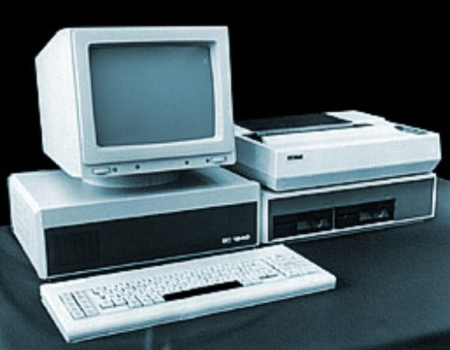

Компьютеры Пятого поколения
Разработки в области вычислительной техники продолжаются. ЭВМ пятого поколения — это машины недалекого будущего. Основным их качеством должен быть высокий интеллектуальный уровень. В них будет возможным ввод с голоса, голосовое общение, машинное «зрение», машинное «осязание».
Машины пятого поколения — это реализованный искусственный интеллект.
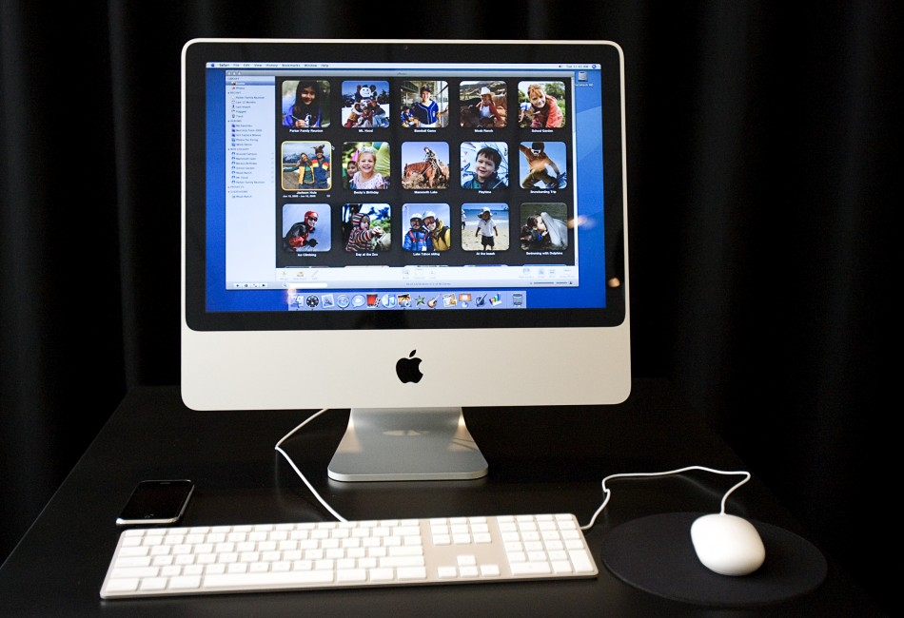
С

Сергей Алексеевич Лебедев
Сергей Алексеевич Лебедев (1902—1903) — один из основоположников советской отрасли вычислительной техники
Родился в Нижнем Новгороде в семье учителя и литератора Алексея Ивановича Лебедева и учительницы из дворян Анастасии Петровны. В 1921 году Лебедев поступил учиться в МВТУ на электротехнический факультет, который закончил в 1928 году, став инженером-электриком. Результаты его дальнейших работ были использованы при эксплуатации отечественных электростанций и высоковольтных линий передач. В 1939 году Лебедев защитил докторскую диссертацию по теории искусственной устойчивости энергосистем.
После выделения в 1930 году электротехнического факультета МВТУ в самостоятельный Московский энергетический институт стал преподавателем МЭИ. С 1936 году — профессор. В 45 лет С.А.Лебедев, будучи уже известным ученым в области электроэнергетики, переключается полностью на новое для него направление - вычислительную технику. В Институте электротехники АН УССР он организовал первый в стране научный семинар, на базе которого была создана лаборатория по разработке ЭВМ, названной МЭСМ (Малая электронная счетная машина). Она стала первой ЭВМ, созданной в России.
В начале 60-х годов создается первая ЭВМ из серии больших электронных счетных машин (БЭСМ) - БЭСМ-1. При создании БЭСМ-1 были применены оригинальные научные и конструкторские разработки. Эта ЭВМ была тогда самой производительной машиной в Европе (8-10 тысяч операций в секунду) и одной из лучших в мире.
Под руководством С.А.Лебедева были созданы и внедрены в производство еще две ламповые ЭВМ - БЭСМ-2 и М-20. В 60-х годах были созданы полупроводниковые варианты М-20: БЭСМ-3М, БЭСМ-4, М-220 и М-222. При проектировании БЭСМ-6 впервые был применен метод предварительного имитационного моделирования работы операционной системы будущей ЭВМ, что позволило найти ряд решений по организации вычислительного процесса, которые обеспечили невиданное в истории вычислительной техники долголетие БЭСМ-6.
Кроме фундаментальных разработок, С.А.Лебедев выполнил важные работы по созданию многомашинных и многопроцессорных комплексов.
Первым шагом в международном признании заслуг Сергея Алексеевича в области информатики явилось присуждение ему в 1996 году медаль «Computer Pioneer Award» за выдающиеся новаторские работы в области создания вычислительной техники.
В начале 1970-х годов по состоянию здоровья уже не мог руководить ИТМиВТ, и в 1973 году в связи с тяжёлой болезнью ушёл с поста директора, продолжив работать дома, участвуя в проработке принципиальных положений суперкомпьютера «Эльбрус».
Умер 3 июля 1974 года. Похоронен в Москве на Новодевичьем кладбище.

Характеристики поколений ЭВМ

Характеристики | Поколения ЭВМ
Характеристики | Ⅰ | Ⅱ | Ⅲ | Ⅳ
Годы применения | 1946-1960 | 1960-1964 | 1964-1970 | 1970-1990
Элементная база | Электронные лампы | Транзисторы | Интегральная система | Большая интегральная система
Размеры | Очень большие (ENIAC, EDSAC) | Значительно меньшие | Миникомпьютеры | Микрокомпьютеры
Количество ЭВМ в мире | Сотни | Тысячи | Сотни тысяч | Десятки миллионов
Быстродействие | 1(условно) | 10 | 1000 | 100000
Объем оперативной памяти | 2 Кбайт | 2–32 Кбайт | 64 Кбайт | 1-64 Кбайт
Типичные модели | UNIVAC, МЭСМ, БЭСМ, СТРЕЛА | «Традис» | ЕС-1030, БЕСМ-6 | ШВМ-386, Корвет, УКНЦ
Носитель информации | Перфорированная лента | Магнитный диск | Диск | Гибкий диск

Список литературы и Интернет-ресурсов
1) Поколения ЭВМ: элементная база. История поколений (SYL) -https://www.syl.ru/article/192549/new_pokoleniya-evm-elementnaya-baza-istoriya-pokoleniy-evm
2) История вычислительной техники (Википедия) - https://ru.wikipedia.org/wiki/
2) Второе поколение ЭВМ (HIT) - http://all-ht.ru/inf/history/p_4_0.html

Оглавление
Информационное общество 2
Начало эпохи ЭВМ 2
Первое поколение ЭВМ 2
Второе поколение ЭВМ 3
Третье поколение ЭВМ 4
Революционное событие 5
Разработки пятого поколения 6
Сергей Алексеевич Лебедев 7
Сравнительные характеристики поколений ЭВМ 8
Список литературы и Интернет-ресурсов 9

Термин «компьютер» и аббревиатура «ЭВМ», принятая в русскоязычной научной литературе, являются синонимами. («ЭВМ» как и компьютер - это электронная вычислительная машина).

